Всероссийская олимпиада по технологии
Муниципальный этап
Номинация «Техника и техническое творчество»
7 класс
(Тестовые задания 1-19 оцениваются в 1 балл, задание 20 – в 6 баллов)
- Дополните рисунок “Строение ствола” соответствующими названиями:
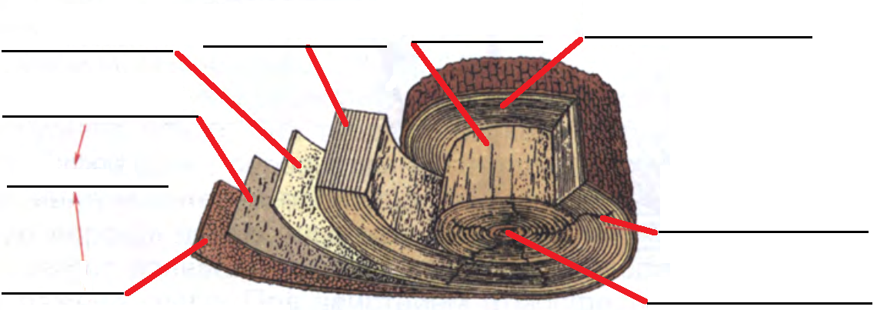

- Укажите твердые породы древесины в предложенном перечне лиственных (выберите несколько вариантов ответов):
- береза,
- бук,
- дуб,
- липа,
- ольха,
- осина
- Установите соответствие между элементами левого и правого столбцов:
МЕХАНИЧЕСКИЕ СВОЙСТВА ДРЕВЕСИНЫ
Понятие | Определение
1. Прочность | А. Свойство древесины восстанавливать первоначальную форму и размеры после прекращения действия нагрузок
2. Твердость | Б. Способность древесины выдерживать нагрузки, не разрушаясь
3. Упругость | В. Способность древесины сопротивляться внедрению в нее других, более твердых тел.

Ответ: 1- ___, 2- ___, 3- ___.
- К механическим свойствам древесины относят: прочность, твердость, упругость. Напишите, какие еще вы знаете механические свойства древесины (должно быть несколько вариантов ответов):

Ответ: _________________________________________________________________________

- Напишите все известные вам основные технологические свойства металлов (должно быть несколько вариантов ответов):

Ответ: _________________________________________________________________________
_______________________________________________________________________________
- Дайте расшифровку следующих марок сталей: 12Х18Н10Т, 9ХВГ.
Ответ: 12Х18Н10Т - _____________________________________________________________
9ХВГ -_________________________________________________________________________
- Вставьте пропущенное слово.
Тонколистовая сталь в зависимости от толщины делится на кровельную сталь (0,5-0,8 мм), ____________(0,2-0,5 мм), и фольгу (тоньше 0,2 мм).
- Вставьте пропущенные слова:
Проволоку толщиной менее 5 мм получают методом ______________________, а проволоку толщиной более 5 мм получают ________________________.
- Допишите предложение.
Толстолистовой прокат – листовая сталь толщиной ___________.
- Постройте фронтальный разрез:
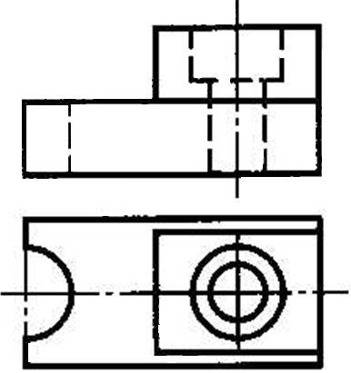
- Какой размер показан на ШЦ-I?
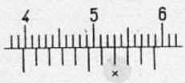
Ответ: _________________________________________________________________________

- Верны ли следующие утверждения?
Утверждение | Да | Нет
1. При соединении деталей гвоздями более тонкую из деталей прибивают к толстой
2. Длина гвоздя должна быть в 2-3 раза больше прибиваемой детали
3. Диаметр гвоздя не должен быть более 1/2,5 толщины прибиваемой детали. В противном случае в детали может появиться трещина
4. Место забивания гвоздя должно отстоять от торца кромки детали на расстоянии не менее 1/3 ее толщины
- Напишите, какой длины должен быть шуруп для крепления фанеры толщиной 12 мм к доске толщиной 40 мм. Обоснуйте ответ.
Ответ: __________________________________________________________________________
________________________________________________________________________________
- Установите соответствие между элементами левого и правого столбцов:
СЛОЖНЫЕ СОЕДИНЕНИЯ ДЕТАЛЕЙ ИЗ ДРЕВЕСИНЫ
Понятие | Определение
1. Сращивание  (наращивание) | А. Соединение по длине вдоль волокон
2. Сплачивание | Б. Соединение по ширине кромками
3. Вязка | В. Угловое соединение

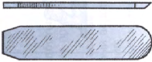
Ответ: 1- ___, 2- ___, 3- ___.
- Для какого струга предназначен этот нож?

Ответ: _________________.

- На каком рисунке изображено правильное закрепление пилки в лобзике?
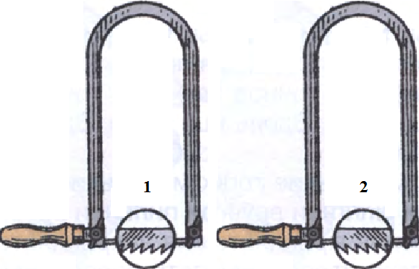
- на первом,
- на втором,
- на обоих.
- О чем идет речь?
Это самый простой элемент геометрической резьбы треугольной формы. Это выемка тонкого, не очень объемного слоя древесины в форме неравностороннего треугольника.
Ответ: ___________________________
- Решите анаграмму, расставив буквы в правильной последовательности.
МЕПЕРАТ – это краски, растертые на яичном желтке или животном клее, смешанном с маслом. Используются в росписи по дереву.
Ответ:
- Стуловые ножницы применяются для разрезания металла толщиной (отметьте правильный ответ):
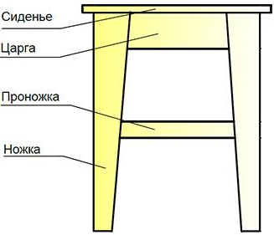
- до 1 мм,
- до 2 мм,
- до 3 мм,
- до 4 мм,
- до 5 мм,
- до 6 мм.
- Творческое задание: Сконструируйте сиденье для табурета
Технические условия:
- Материал изготовления определите самостоятельно и укажите в эскизе.
- Составьте эскиз сиденья.
- Укажите названия технологических операций, применяемых при изготовлении данного изделия.
__________________________________________________________________________________________________________________________________________________________________
- Перечислите инструменты и приспособления, необходимые для изготовления данного изделия.
___________________________________________________________________________________________________________________________________________________________________________________________________________________________________________________
_________________________________________________________________________________
- Предложите вид отделки данного изделия.
_______________________________________________________________________
- Учитывается дизайн готового изделия.
Эскиз

